Sauvegarde et récupération de fichiers

CorelDRAW peut enregistrer automatiquement des copies de sauvegarde de vos dessins et vous inviter à les récupérer en cas d’erreur du système.

La fonction de sauvegarde automatique enregistre les dessins que vous avez ouverts et modifiés. Au cours d’une session de travail sous CorelDRAW, vous pouvez définir les intervalles de sauvegarde automatique des fichiers et indiquer l’emplacement de sauvegarde dans le dossier temporaire (emplacement par défaut) ou dans un dossier spécifié.

Lors du redémarrage de CorelDRAW, il vous sera possible de récupérer les fichiers de sauvegarde placés dans le dossier temporaire ou dans le dossier sélectionné après une erreur système. Si vous choisissez de ne pas récupérer le fichier de sauvegarde, ce dernier est automatiquement effacé lorsque vous quittez le programme.

Désactiver la fonction de sauvegarde automatique

|  |
| --- |
| Cliquez sur **Outils** **http://product.corel.com/help/CorelDRAW/540223850/Main/FR/Documentation/images/onestep.jpg** **Options**. |

|  |  |
| --- | --- |
|  | Dans la liste des catégories **Espace de travail**, cliquez sur **Enregistrer**.  choisissez **Jamais** dans la liste **Minutes**.  Capture d’écran 2021-06-07 154331.png |

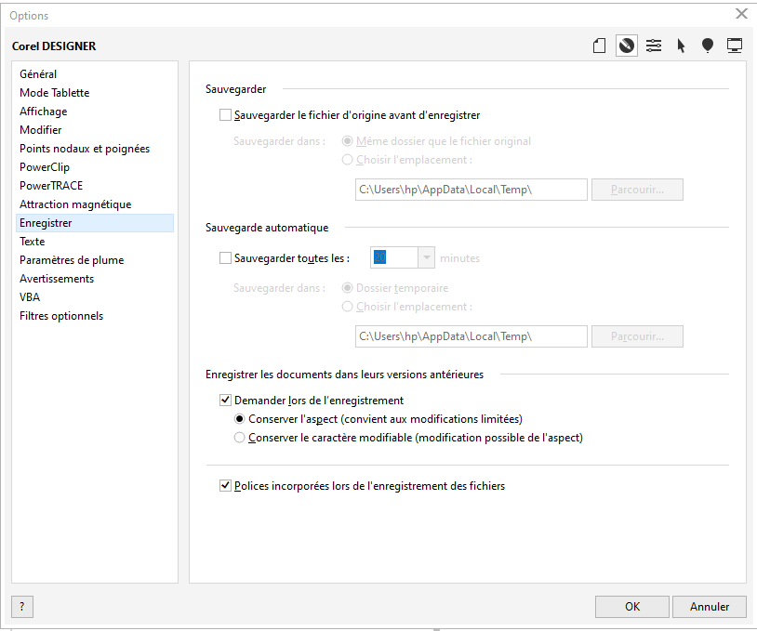

Changement couleur d’image

|  |
| --- |
| Cliquez sur **Effets** **http://product.corel.com/help/CorelDRAW/540223850/Main/FR/Documentation/images/onestep.jpg** **Ajuster** **http://product.corel.com/help/CorelDRAW/540223850/Main/FR/Documentation/images/onestep.jpg** **Remplacement des couleurs** |

|  |  |
| --- | --- |
|  | Dans la liste des catégories **Espace de travail**, cliquez sur **Enregistrer**.  Choisissez avec le **Pipette** la couleur qui va changer.  Capture d’écran 2021-06-07 160550.png |

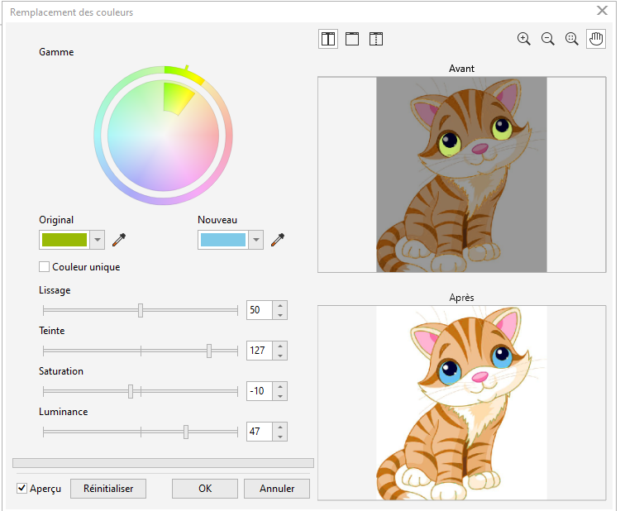

Espace entre les lignes (interlignes)

|  |
| --- |
| Cliquez sur **propriété de texte** **http://product.corel.com/help/CorelDRAW/540223850/Main/FR/Documentation/images/onestep.jpg** **paragraphe** **http://product.corel.com/help/CorelDRAW/540223850/Main/FR/Documentation/images/onestep.jpg** **alignement**  Capture d’écran 2021-06-07 163630.png  69 %  ù  100 %  ù |

|  |  |
| --- | --- |
|  |  |